Государственное образовательное учреждение
начального профессионального образования
«Профессиональное училище №5» г. Белгорода

Конспект урока
по информатике на тему:
«Виды и свойства информации»
для учащихся 10 классов

Подготовила:
Кобзева Ирина Алексеевна,
преподаватель информатики
ГОУ НПО ПУ №5

Белгород
2010

Тема урока: Виды и свойства информации
Цели: Освоить виды и свойства информации; различать сигналы и знаки как носители информации; различать виды сигналов по физической природе.
Ход урока
1. Организационный момент
II. Актуализация знаний
— Какие виды носителей информации вы знаете? (Выделяют три основных вида носителей информации: бумажный, магнитный, оптический.)
— Что стало основанием для выделения таких видов носителей информации? (Выделенные носители информации систематизированы по выполняемым функциям, в конкретном случае в качестве основания использованы способы хранения информации.)
— Приведите примеры, где различные объекты используются в качестве носителей информации. (Береста, камень, гранитная плита.)
III. Теоретический материал урока
Виды информации были подробно рассмотрены в 8 классе. Назовите, какие виды информации вы знаете.
В качестве основания была использована классификация по способу представления, то есть информация может быть графической, текстовой, символьной, музыкальной, числовой. Различают и информацию по характеру отражаемого смысла: аксиологическая, семиотическая, синтаксическая и т. д. Рассмотрим основные определения.
Информация аксиологическая — совокупность управляющих сигналов, необходимых для жизнеобеспечения и (или) адекватного функционирования самоуправляемых систем.
Информация гносеологическая — 1) данные о внешнем мире, которые мы получаем путем непосредственного воздействия на органы чувств окружающих предметов, а также опосредованным путем через книги, газеты, рассказы других людей; 2) результат познавательной деятельности человека.
Информация кибернетическая — это та часть знаний, которая используется для ориентирования, активного действия и управления, то есть в целях сохранения, совершенствования, развития систем различной природы (социальной, технической и социотехнической). Термин используется в теории управления.
Информация коммуникативная — это информация либо текст, взятый в событийном аспекте; либо речь, рассматриваемая как целенаправленное социальное действие, как компонент человеческого взаимодействия или когнитивного процесса.
Информация семантическая — 1) сведения, сообщения, несущие знания; 2) смысл или содержание, заключенное в сообщении; З) смысл, который человек приписывает данным на основании известных ему правил представления в них фактов, идей, сообщений.
Информация семиотическая — процесс и результат отражения реального мира, выраженного в знаках.
IV. Выполнение практического задания
Заполните таблицу необходимыми данными:
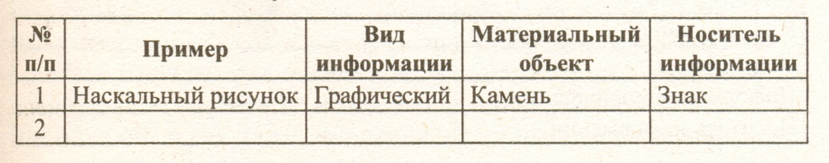
Свойства информации - качественная характеристика полученной (воспринятой) человеком информации относительно его исходных знаний (новизна), интересов и потребностей (актуальность) И Т. д. Наиболее удобно представлять свойства информации как меру чего-либо:
• актуальность — как мера соответствия ожиданиям или потребностям;
• важность — как мера соответствия решаемой информационной задаче;
• достоверность — как мера соответствия истине;
• понятность — как мера восприятия смысла;
• целостность — как мера системности;
• новизна - как мера нового знания;
• полнота — как мера целостности описания, целостности исходных данных, необходимых для решения поставленной задачи;
• четкость — как мера соответствия формы представления информации возможностям восприятия информации приемником;
• толерантность как мера удобства восприятия и удобства использования данных, представленных в той или иной форме;
• релевантность — как мера соответствия потребностям потребителя информации;
• объективность — как мера отвлеченности от интересов определенного круга людей;
• адекватность—как мера соответствия текущему состоянию системы;
• стоимость — как мера сложности добывания информации;
• секретность — как мера недоступности массовому пользователю (потребителю) закрытой информации и т. д.
V. Закрепление изученного материала
— Приведите примеры, в которых выделите основные свойства информации.
— Ответьте на вопросы: информативность сообщения зависит от выполнения всех свойств информации или нет? Какие свойства являются достаточными и необходимыми для повышения информативности сообщения?
— Заполните таблицу, дав определение понятиям.
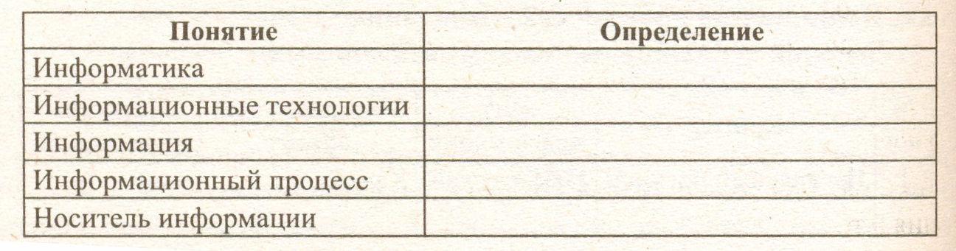
Методические рекомендации. В процессе выполнения задания учащиеся должны подойти к пониманию того, что существует обобщающее понятие для сигнала и знаков. Таким понятием является язык, не только воспринимаемый как средство общения, но и являющийся основным носителем информации, позволяющиi сохранять и передавать информацию между субъектами общения, а также используемый для долговременного хранения информации. С одной стороны, язык хранит формализованные одним поколением знания, с другой стороны, даже определенная формализация включает смысловое многообразие трактовки исторических данных.
Язык — это совокупность символов, соглашений и правил, используемых для общения, отражения, обмена, отображения и передачи информации. В области знаний информатика и информационные технологии — это понятия, обозначающие средство описания данных и алгоритмов. Язык — основной объект изучения в языкознании. Под языком прежде всего понимают естественный человеческий язык, а также языки искусственные и языки животных. С языком неразрывно связано абстрактное мышление. Язык — способ выражения мысли, средство закрепления и передачи мыслимого другим людям. Функции естественного языка многочисленны и многогранны. Язык — это средство повседневного общения людей; средство общения в практической и научной деятельности; средство передачи опыта, накопленных знаний; инструмент осуществления процесса обучения, воспитания; средство хранения информации, важнейшая часть культуры всякого народа; средство познания окружающей действительности; знаковая информационная система, в которой информация передается с помощью знаков (слов) естественного или искусственного языка.
Языки естественные — с одной стороны, — это абстрактное представление о едином человеческом языке, а с другой стороны, это класс знаковых систем. Конкретные естественные языки это многочисленные реализации свойств языка вообще, в которых язык (русский, английский и т. д.) представляет собой некую конкретно существующую знаковую систему, используемую в некотором социуме в определенном времени и пространстве. Язык — это естественно возникшая и закономерно развивающаяся знаковая (семиотическая) система. Язык как система обладает внутренней целостностью и единством. Важнейшей функцией языка являются операции над информацией, создание, хранение и передача информации.
Языки искусственные — в информатике и информационных технологиях это знаковая система, создаваемая для использования в тех областях, где применение естественного языка неудобно, невозможно или неэффективно. Искусственные языки различаются по специализации и по назначению, а также по степени сходства с естественными языками. К искусственным языкам относится, например, язык алгоритмический, созданный как средство описания данных и алгоритмов.

Литература:
- Информатика 10-11 класс С. А. Бешенкова, Е. А. Ракитина, М.: Бином. Лаборатория знаний
- Информатика 10-11 класс Н. Д. Угринович М.: Бином. Лаборатория знаний

